

BÁO CÁO Nội DUNG

ĐỒ ÁN

PHÁT TRIỂN ỨNG DỤNG   
di động

Giảng viên: Lê Quang Thái

Nhóm: 7

BÁO CÁO ĐỒ ÁN

|  |  |  |  |
| --- | --- | --- | --- |
| **Giảng viên hướng dẫn** | Giảng viên Lê Quang Thái | | |
| **Nhóm thực hiện** | Nhóm 7 lớp di động chiều T7 | | |
| **Sinh viên thực hiện 1** | Phan Huỳnh Văn Ngọc | 43.01.104.116 |  |
| **Sinh viên thực hiện 2** | Nguyễn Hoàng Kỳ Châu | 43.01.104.012 |  |

# **PHÂN CÔNG**

* Sinh viên 1: Thiết kế ý tưởng, nghiên cứu dữ liệu, thiết lập chương trình, chạy thử trên di động.
* Sinh viên 2: Thiết kế và lập trình thư viện, chạy thử trên giả lập di động, viết báo cáo.

# **MỤC TIÊU VÀ PHẠM VI NGHIÊN CỨU**

Từ kiến thức đã học trên lớp cùng với nghiên cứu riêng, nhóm đã viết một chương trình sử dụng React-native mang chức năng là một phần mềm học tiếng Nhật chạy chủ yếu trên nền tảng hệ điều hành Android.

# **CÁC GIẢ THUYẾT VÀ CÁCH TIẾP CẬN**

Từ mục tiêu nghiên cứu, nhóm đặt ra một số bài toán sau đây:

* Thứ nhất: Tạo ra giao diện màn hình HomeScreen cho phép người dùng tương tác tới các screen khác qua các TouchableOpacity.
* Thứ hai: Tạo ra các giao diện khác kết nối với HomeScreen bằng react-navigation nhằm phân bố các chức năng của chương trình cho phép người dùng sử dung chương trình theo đúng mục đích.
* Thứ ba: Tạo ra các nội dung cho từng giao diện ứng với chức năng của chúng.
* Bài toán phụ: Tạo ra một thư viện để hỗ trợ người dùng trong quá trình học.

# **KẾT QUẢ NGHIÊN CỨU**

Từ những bài toán đã đặt ra, nhóm đã thiết kế một chương trình học tiếng Nhật được phát triển chủ yếu trên nền tảng hệ điều hành Android có thể thực hiện được việc tương tác với người dùng theo mục đích sử dụng.

## **GIẢI QUYẾT CÁC BÀI TOÁN ĐẶT RA**

## **Thứ nhất:**Tạo ra giao diện màn hình HomeScreen cho phép người dùng tương tác tới các screen khác qua các TouchableOpacity.

Giao diện HomeScreen chứa các TouchableOpacity, công cụ để người dùng có thể thưc hiện thao tác mở các giao diện tương ứng với từng TouchableOpacity theo mục đích sử dụng.

**Thứ hai:** Tạo ra các giao diện khác kết nối với HomeScreen bằng react-navigation nhằm phân bố các chức năng của chương trình cho phép người dùng sử dụng chương trình theo đúng mục đích.

1.Luyện Tập: Với mục đích học và ôn lại những kiến thức cơ bản gồm có 3 nội dung:

1.1:Ký tự: Nội dung của phần này bao gồm 2 bảng chữ cơ bản Hỉagana và Katakana.

1.2:Bài học: Chứa các nội dung cơ bản về ngữ pháp và thể từ.

1.3:Từ và Kanji: Kanji (hay còn gọi là hán tự) là một thành phần rất phổ biển trong ngữ pháp Nhật Bản. Nội dung này có chức năng hỗ trợ người dùng mở rộng vốn từ đến trình độ N5.

2.Kiểm tra: Kiểm tra là một cách rất hiệu quả để ôn lại những kiến thức đã học gồm có 3 nội dung:

2.1:Ký tự: Kiểm tra nội dung 2 bảng chữu Hỉagana và Katakana.

2.2:Hán tự: Kiểm tra nội dung về các hán tự đã được học liên quan tới Kanji.

2.3:Ngữ pháp: Kiểm tra nội dung về các ngữ pháp đã được học.

3.Thư viện: Với ý tưởng tạo ra một nội dung để người dùng tự do lưu trữ các kiến thức.

## **Thứ ba:** Tạo ra các nội dung cho từng giao diện ứng với chức năng của chúng.

1.1:Ký tự: Nội dung của phần này bao gồm 2 bảng chữ cơ bản Hiragana và Katakana.

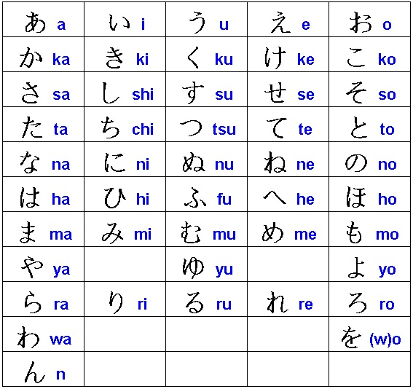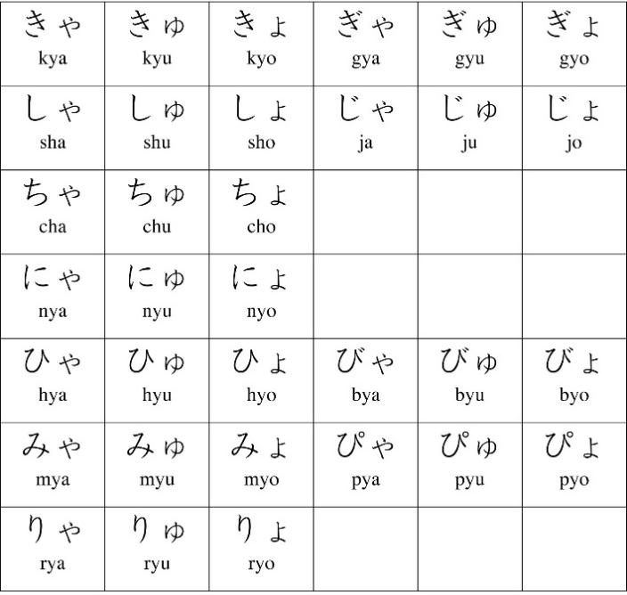

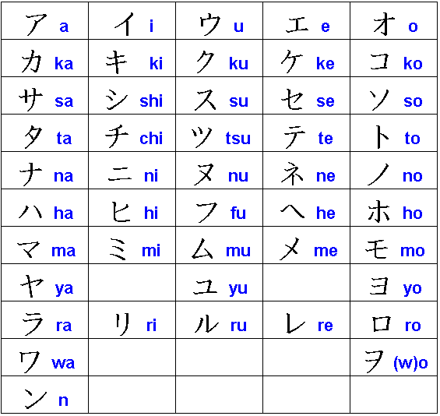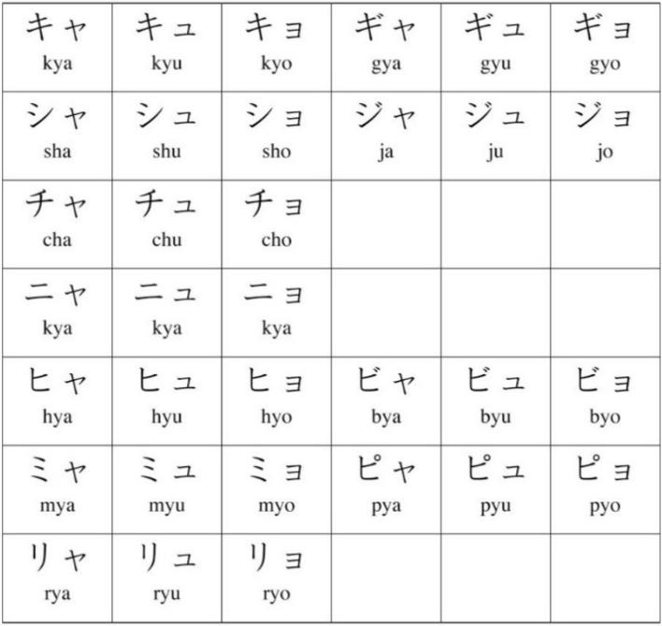

1.2:Bài học: Chứa các nội dung cơ bản về ngữ pháp và thể từ.

1.2.1:Các thể của động từ: Chứa các nội dung cơ bản về thể từ.

1.2.1.1:Thể từ điểm ます (masu) là một thể của động từ mà được dùng rất phổ biến, nó là nguồn gốc cho việc chuyển đổi qua các thể khác. Vì nó là thể gốc để tạo ra các thể khác nên trong các sách hướng dẫn, từ điển sẽ sử dụng thể này như một thể cơ bản.

1.2.1.2: Thể て:Cách chuyển đổi: động từ thể từ điển + ます -> động từ thể て (bỏ ます)

1.2.1.3: Thể た: Thể ta thường được sử dụng trong việc miêu tả một sự việc trong quá khứ, đã được làm và kết thúc.

1.2.1.4: Thể ない: Thể của động từ khi đi kèm với ない được gọi là thể ない của động từ.

1.2.1.5: Thể Dự định/Ý định.

1.2.1.6: Thể Khả năng

1.2.2:Ngữ pháp: Chứa các nội dung cơ bản về ngữ pháp như: các dạng câu, sử dụng từ loại, quan hệ từ trong câu …

1.3: Từ và Kanji: Nội dung bao gồm những hán tự và từ vựng cơ bản cho người dung tham khảo và học thuộc.

1.3.1: Hán tự N5: Chứa các hán tự trong trình dộ N5.

1.3.2: 500 từ vựng: Với ý tưởng xây dựng chương trình học theo ngày, nội dung này cung cấp những từ vựng phổ biến nhất cho người dùng tham khảo và học tập.

2.Kiểm tra: Từ dữ liệu các câu hỏi cho trước, nhóm thiết lập hàm “random” để lấy ngẫu nhiên các câu hỏi như sau :

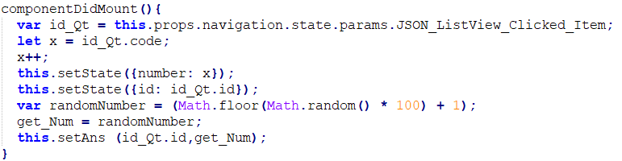 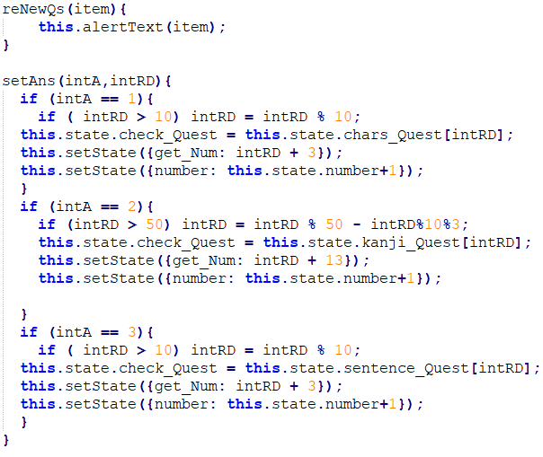

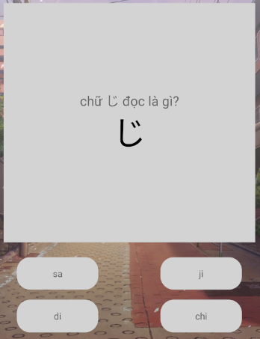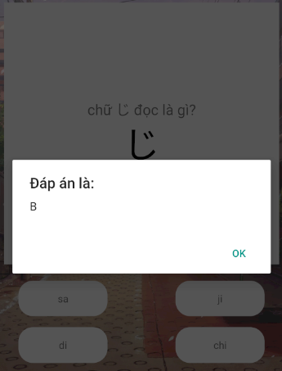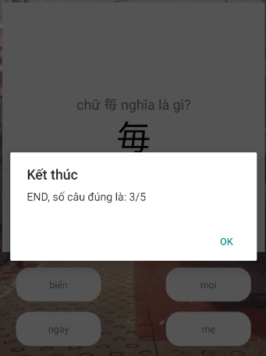Sau khi người dùng Tap vào câu trả lời thì đáp án sẽ hiện ra ở dạng Alert, sau khi trả lời cả 5 câu hỏi thì kết quả cuối cùng sẽ hiện ra.

1. Thư viện: Với ý tưởng tạo ra một nội dung để người dùng tự do lưu trữ các kiến thức, nhóm sử dụng component Asyncstorage của react-native để lưu trữ dữ liệu trong chính chương trình:

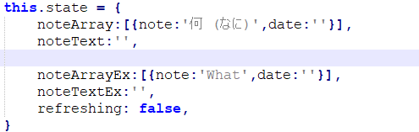

Khởi tạo 2 mảng biến lưu trữ khi chạy chương trình, khởi tạo cấu trúc của mảng lưu trữ.

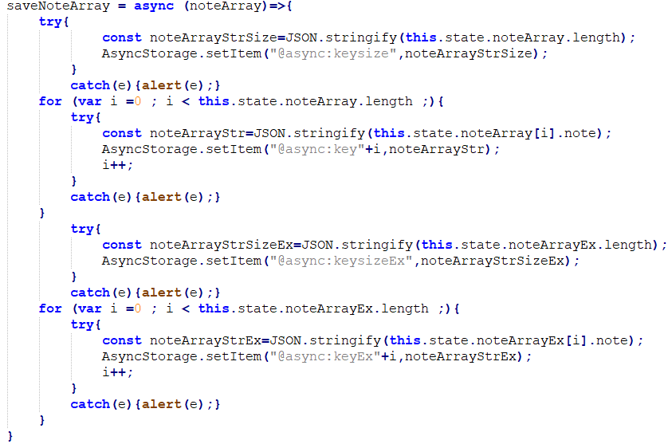

Sau khi có được dữ liệu trong mảng thì try-catch lưu số lượng phần tử vào key “@async:keysize(Ex)” để tiện cho việc lấy dữ liệu sau này.   
Sau đó, lưu từng phần tử của mảng theo các key “@async:key(Ex)” + i khác nhau thay đổi theo dòng lặp biến i.  
Chức năng lưu trữ được kích hoạt khi người dùng Tap vào TouchableOpacity “S” trên giao diện.

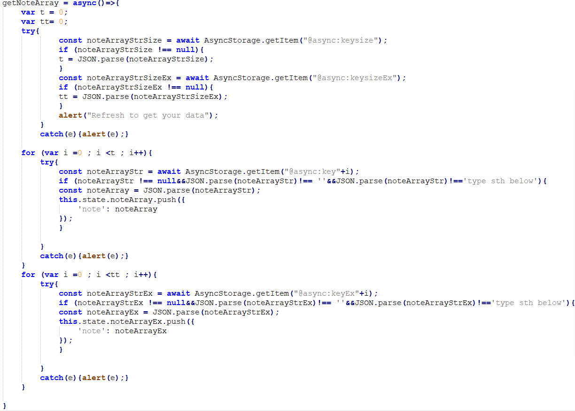

Sau khi lưu được dữ liệu thì ta có thể lấy toàn bộ phần tử đã lưu nạp trực tiếp vào mảng bằng cách try-catch lấy biến t(t) số lượng phần tử từ việc sử dụng JSON.parse key “@async:keysize(Ex)” qua trung gian noteArrayStrSize(Ex).  
Sau khi lấy được số lượng phần tử, truy suất từng phần tử đã được lưu từ các key “@async:key(Ex)” + i khác nhau thay đổi theo dòng lặp biến I rồi nạp lại vào mảng.  
Chức năng xuất dữ liệu đã lưu được kích hoạt khi người dùng Tap vào TouchableOpacity “G” trên giao diện. Tuy nhiên các note chỉ hiển thị khi người dùng Reload bằng cách kéo khung hình hướng xuống.

## **Bài toán phụ:** Tạo ra một nội dung để người dùng tự do lưu trữ các kiến thức.

3.Thư viện bao gồm 2 View được tổ chức trong cùng một Scrollview để các phần tử của cả hai bên luôn được hiển thị song song dưới dạng note. Mỗi note là một thành phần riêng lẻ hiển thị 1 phần tử trong mảng this.state.noteArray(Ex).note dưới dạng danh sách dọc và các phần tử có thể được xóa bằng cách sử dụng TouchableOpacity chứa dấu ”x” tương ứng. Ứng với mỗi phần tử trong mảng this.state.noteArray(Ex).note đều được mặc định sẽ hiển thị dưới dạng note trên màn hình.

Để cập nhật thêm phần tử vào trong danh sách, người dùng cần nhập vào TextInput và Tap vào TouchableOpacity mang dầu “+” tương ứng với mỗi cột. Giá trị input được đẩy vào this.state.noteArray(Ex).note dưới dạng chuỗi và tự động cập nhật trên màn hình.

# **PHÂN TÍCH**

Sản phẩm của nhóm là một ứng dụng di động được lập trình bằng react-native và được phát triển chủ yếu cho hệ điều hành Android . Sản phẩm là một ứng dụng dưới mụch đích hỗ trợ người dùng trong việc học tiếng Nhật bằng các bài học, bài kiểm tra và công cụ thư viện giúp người dùng lưu trữ kiến thức.

Các bài học đều có hướng dẫn chi tiết dựa trên giáo trình và các tài liệu tham khảo. Hệ thống từ vựng khá lớn và phổ biến cùng với chương trình học phân bố theo ngày giúp người dùng có thể nắm bắt và học thuộc một cách dễ dàng và khoa học hơn.

Chức năng kiểm tra hỗ trợ người dùng ôn lại những kiến thức đã được học và phát hiện ra những khiếm khuyết hiện tại của bản thân.

Chức năng thư viện có công dụng như một quyển ghi chú cá nhân hỗ trợ người dùng trong việc ghi nhớ những từ ngữ được gặp ngoài đời sống mà ứng dụng còn thiếu sót.

## **HƯỚNG PHÁT TRIỂN**

Hiện tại sản phẩm đang trong giai đoạn phát triển do nhóm không có đủ nguồn lực và thời gian nghiên cứu. Trong tương lai nếu có thời gian nghiên cứu, nhóm sẽ phát triển thêm một số chức năng khác bổ sung vào chương trình cũng như cải thiện giao diện.

# **KẾT LUẬN VÀ HẠN CHẾ**

Từ việc nghiên cứu react-native và vận dụng các thuật toán đã học, nhóm đã lập trình và chạy thử thành công sản phẩm. Tuy nhiên vẫn còn tồn tại một số vấn đề chưa được giải quyết như: chức năng của thư viện chưa được hoàng chỉnh và khó sử dụng, gặp phải một số lỗi trình bày trên độ phân giải khác nhau, giao diện chưa được bắt mắt do hạn chế trong việc thiết kế.

# **TÀI LIỆU THAM KHẢO**

* <https://facebook.github.io/react-native/>
* <https://www.youtube.com/watch?v=aCe0h50hyCc>
* <https://www.youtube.com/watch?v=xb8uTN3qiUI&t=1127s>
* Minna No Nihongo I - Nhà Xuất Bản Văn Hoá Thông Tin